- Наименование захоронения: Захоронение жертв войн 5751
- Место и дата захоронения: Гомельская область, г. Мозырь, ул. 17 Сентября, 1942 г.
- Вид захоронения: братская могила
- Краткое описание захоронения: Памятный знак в виде плиты с надписью: «Здесь, в конце улицы 17 Сентября (быв. Свидовка) в 1942 – 1943 г.г. гитлеровскими оккупантами было расстреляно свыше 600 мирных жителей г. Мозыря».
Захоронены свыше 600 мирных жителей Мозырщины.
- Краткая историческая справка о захоронении: Чрезвычайная государственная комиссия по выявлению и расследованию преступлений, совершенных немецко-фашистскими захватчиками и их пособниками в г. Мозыре, обнаружила в конце улицы Свидовка (современная улица 17 Сентября) две могилы, в одной из которых захоронено более 600 человек, а в другой небольшой могиле обнаружено 7 трупов.
- Список захороненных
- Фотография захоронения
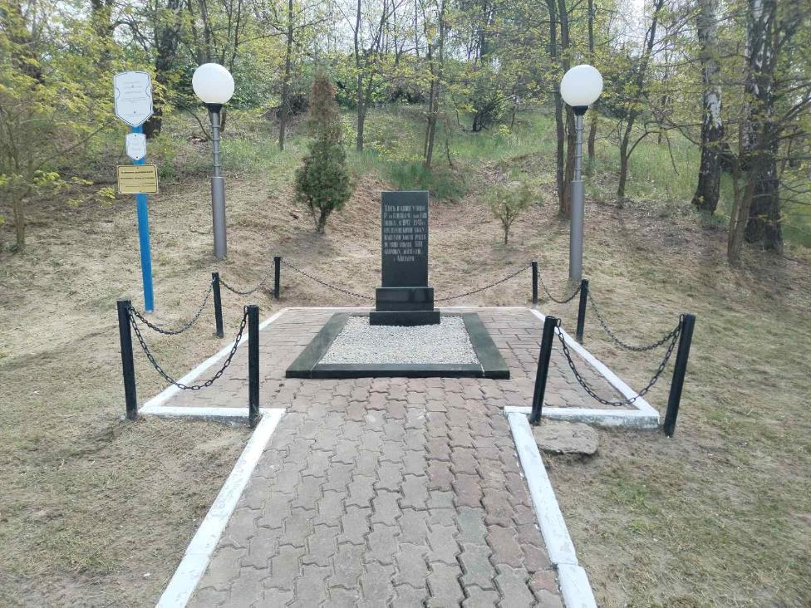
- Координаты места захоронения: 52° 2'22.53"С 29°14'54.70"В

